
Les 1:

Aktiwiteit 1: Voltooi die volgende definisies vanaf die skyfies.
________________________________________________________________________________________________________________________________________________________________________________________________________________________________________
VREES / ANGS

________________________________________________________________________________________________________________________________________________________________________________________________________________________________________
STRES

________________________________________________________________________________________________________________________________________________________________________________________________________________________________________
STRESSORS

Gee nog drie voorbeelde van elke stressor.
Voorbeelde | FISIES | EMOSIONEEL | SOSIAAL | OMGEWING
1
2
3

Aktiwiteit 2: Aanwysings: Lees elke item en beantwoord eerlik. Neem jou tyd om die vrae te voltooi. Vra hulp as jy nie 'n item verstaan nie.
(Aangepas vanaf www.Do2Learn.com)

Rangskik elke item van 1 tot 5:
1 = Pla my glad nie
2 = Laat my 'n bietjie ongemaklik voel
3 = Laat my gespanne voel
4 = Dit ontstel my
5 = Ek gaan ontplof!
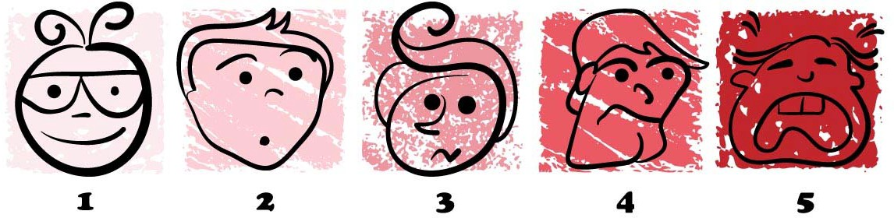
 | 1 | 2 | 3 | 4 | 5
'n Onderwyser gee my terugvoer / konstruktiewe kritiek
Iemand of iets onderbreek my terwyl ek werk
'n Onderwyser sê vir my om 'n fout reg te stel
Ek verstaan nie wat iemand vir my sê nie
Wanneer ek nie met klasmaats saamstem nie
Wanneer 'n klasmaat hulp vra
Huiswerk
Wanneer 'n onderwyser vir my sê om iets te doen
Groepwerk saam met my portuurgroep / klasmaats.
Wanneer ander voorstelle maak oor hoe om iets te doen.
Wanneer niks van my idees nie by 'n projek / aktiwiteit ingesluit word nie
Wanneer iemand met my begin praat
Wanneer ek uitgesluit word van 'n aktiwiteit of gesprek
Om nuwe mense te ontmoet
Wanneer my klasmaats voortdurend praat
Wanneer nuwe take met sperdatums gegee word
Kry 'n swak punt vir 'n toets / eksamen

Wanneer iemand 'n fout wat ek gemaak het uitwys
Om mense te groet
Om toetse te skryf
Wanneer ek 'n fout maak
Wanneer ek betyds by die skool kom
Om eksamen te skryf
Om ‘n skooluniform te dra
Skoolklokke of luidsprekeraankondigings
Brandoefeninge
Wanneer 'n klasmaat nie met my saamstem nie
Verrassingstoetse
Aanlyn klasse
Wanneer ek skoolhaarreëls moet volg
Wanneer ek iets nuuts of anders moet doen
Om ander mense se musiek / radio te hoor
Wanneer ander my aanraak (bv. ‘n handdruk of klop op die skouer)
Groot skares
Wanneer ek vir iets moet wag
Wanneer ek geterg word
Oorvol gange
Groepsdruk
Wanneer my daaglikse roetine verander word
Luidrigtige plekke
Spesifieke geluide (bv. ‘n biepgeluid of neurie)
Sekere reuke (voorbeelde: parfuums, kos)
Engels/ Afrikaans opdragte
Groot projekte
Wanneer 'n onderwyser / gesagsfiguur vir my nee sê.
Helder beligting (bv. fluoresserende ligte)
Voltooiing van ‘n fisiese LO-taak
Om vir 'n toets/ eksamen te studeer
Ek moet iets op 'n ander manier doen as waaraan ek gewoont is
Groot klaskamers
Wanneer ek nie 'n idee of konsep verstaan nie
As ek nie betyds iets klaarmaak nie
Om nat te word (bv. my hande of skoene)
Sportwedstryde
Wanneer iemand met my praat oor iets waarin ek nie belangstel nie
Sekere teksture (voorbeelde: klere, verf, gom, kryt)
Veranderinge in geraasvlakke
Sperdatums / tydsdruk
Om by 'n lessenaar vir lang tydperke te sit
Leestake
Wanneer ander mense naby my gesels
Klein spasies (bv. badkamerhokkies)
Om hulp te vra
Wanneer ek verward is oor 'n taak / aktiwiteit
Wanneer ek spesifieke instruksies moet volg
Gebrek aan gesonde kos vir skoolmiddagete
Groot ruimtes (bv. ouditoriums, gimnasiums of konferensiekamers)
Wanneer ek my aktiwiteite / take moet organiseer

Noudat jy hierdie items klaar rangskik het, identifiseer jou GROOT SNELLERS. Dit is items wat jy as 'n "5" (of miskien selfs 'n "4") aangeteken het. Skryf dit hieronder neer en wees so spesifiek as wat jy kan. Byvoorbeeld, as sekere geluide jou laat "ontplof", beskryf die spesifieke geraas wat jou so laat voel.

My TOP VIER "5'e" is:

1.

2.

3.

4.

Aktiwiteit 3: Neem 'n oomblik om te besin oor wat jy vandag oor jouself geleer het.

- Watter raad sal jy aan iemand gee wat tekens van fisiese / emosionele stres toon?

- Hoe kan jy bydra tot die skep van 'n kalm, stresvrye atmosfeer in die klaskamer?

- Ter voorbereiding vir die skryf van matriekeksamens later vanjaar, watter hanteringsmeganismes kan jy implementeer om jou stres beter te bestuur?

